精练二 质点的运动
【考点提示】⑴质点、位移、速度、加速度等基本概念 ⑵匀变速直线运动的S-t、V-t图⑶平抛运动 ⑷圆周运动 ⑸运动的合成与分解
【命题预测】本专题是动力学基础，常与牛顿运动定律、动能定理、电场磁场中的带电粒子等知识综合进行考查，单纯的运动问题主要题型是选择题
高考认证
一、选择题
1．a、b两物体从同一位置沿同一直线运动，它们的速度图象如图1所示，下列说法正确的是
A．a、b加速时，物体a的加速度大于物体b的加速度
B．20秒时，a、b两物体相距最远
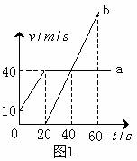
C．60秒时，物体a在物体b的前方
D．40秒时，a、b两物体速度相等，相距200m
2.如图所示，ad、bd、cd是竖直面内三根固定的光滑细杆，a、b、c、d位于同一圆周上，a点为圆周的最高点，d点为最低点。每根杆上都套着一个小滑环（图中未画出），三个滑环分别从a、b、c处释放（初速为0），用t₁、t₂、t₃依次表示各滑环到达d所用的时间，则（ ）
A.t₁＜t₂＜t₃ B.t₁＞t₂＞t₃
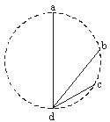
C.t₃＞t₁＞t₂ D.t₁=t₂=t₃
3.一杂技演员,用一只手抛球、接球.他每隔0.40s抛出一球,接到球便立即把球抛出.已知除正在抛、接球的时刻外,空中总有4个球.将球的运动近似看作是竖直方向的运动,球到达的最大高度是（高度从抛球点算起,取g＝10 m/s²）（ ）
A.1.6 m B.2.4 m C.3.2 m D.4.0 m
5.飞机的起飞过程是从静止出发，在直跑道上加速前进，等达到一定速度时离地。已知飞机加速前进的路程为1600 m，所用的时间为40 s。假设这段运动为匀加速运动，用a表示加速度，v表示离地时的速度，则（ ）
A.a=2 m/s²,v=80 m/s B. a=1 m/s²,v=40 m/s
C. a=80 m/s²,v=40 m/s D. a=1 m/s²,v=80 m/s
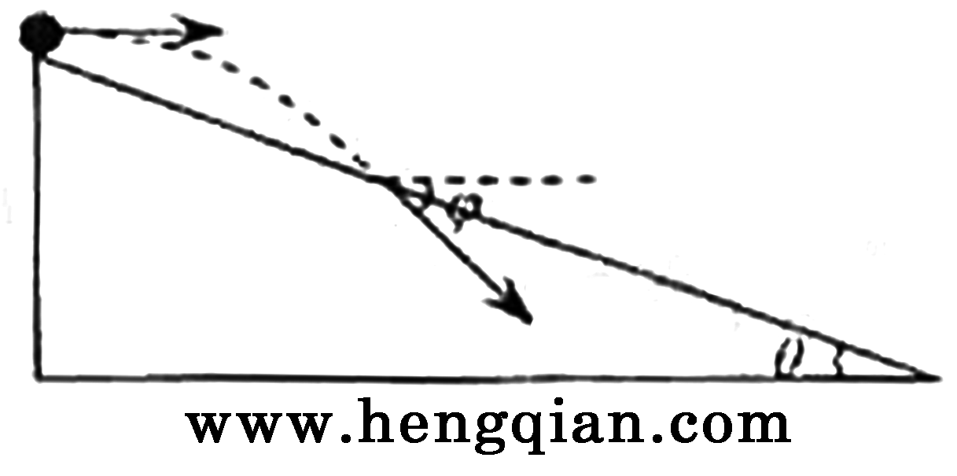
6．如图所示，一物体自倾角为θ的固定斜面顶端沿水平方向抛出后落在斜面上。物体与斜面接触时速度与水平方向的夹角φ满足
A.tanφ=sinθ
B. tanφ=cosθ
C. tanφ=tanθ
D. tanφ=2tanθ
7.在抗洪抢险中，战士驾驶摩托艇救人。假设江岸是平直的，洪水沿江向下游流去，水流速度为v₁，摩托艇在静水中的航速为v₂。战士救人的地点A离岸边最近处O的距离为d。如战士想在最短时间内将人送上岸，则摩托艇登陆的地点离O点的距离为（ ）
A.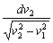 B.0 C. D.
8．某物体以30m/s的初速度竖直上抛，不计空气阻力，g取10m/s²。5s内物体的
（A）路程为65m
（B）位移大小为25m，方向向上
（C）速度改变量的大小为10m/s
（D）平均速度大小为13m/s，方向向上
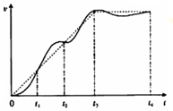
9.某人骑自行车在平直道路上行进，图6中的实线记录了自行车开始一段时间内的v-t图象，某同学为了简化计算，用虚线作近似处理，下列说法正确的是
A.在t₁时刻，虚线反映的加速度比实际的大
B.在0－t₁时间内，由虚线计算出的平均速度比实际的大
C.在t₁-t₋₂时间内，由虚线计算出的位移比实际的大
D.在t₃-t₄时间内，虚线反映的是匀速运动
10.做平抛运动的物体，每秒的速度增量总是（ ）
A.大小相等，方向相同 B.大小不等，方向不同
C.大小相等，方向不同 D.大小不等，方向相同
11.某同学身高1.8 m,在运动会上他参加跳高比赛,起跳后身体横着越过了1.8m高度的横杆.据此可估算出他起跳时竖直向上的速度大约为(g取10 m/s²)
(A)2 m/s (B)4 m/s (C)6 m/s (D)8 m/s
12.某同学对着墙壁练习打网球，假定球在墙面上以25m/s 的速度沿水平方向反弹，落地点到墙面的距离在10m至15m之间，忽略空气阻力，取g=10m/s²,球在墙面上反弹点的高度范围是
A.0.8m至１.8m B.0.8m至1.6m
C.1.0m至1.6m D.1.0m至1.8m
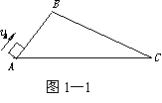
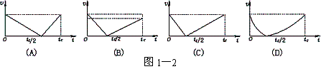
13.有两个光滑固定斜面AB和BC，A和C两点在同一水平面上，斜面BC比斜面AB长(如图1-1所示).一个滑块自A点以速度v_{A}上滑，到达B点时速度减小为零，紧接着沿BC滑下.设滑块从A点到C点的总时间是t_{C}，那么下列四个图(图1-2)中，正确表示滑块速度的大小v随时间t变化规律的是
14. 假设“神舟”五号实施变轨后做匀速圆周运动，共运行了n周，起始时刻为t₁，结束时刻为t₂,运行速度为v，半径为r则计算其运动周期可用（ ）
①T＝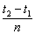 ②T＝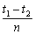 ③T＝ ④T＝
A.①③ B.①④ C.②③ D.②④
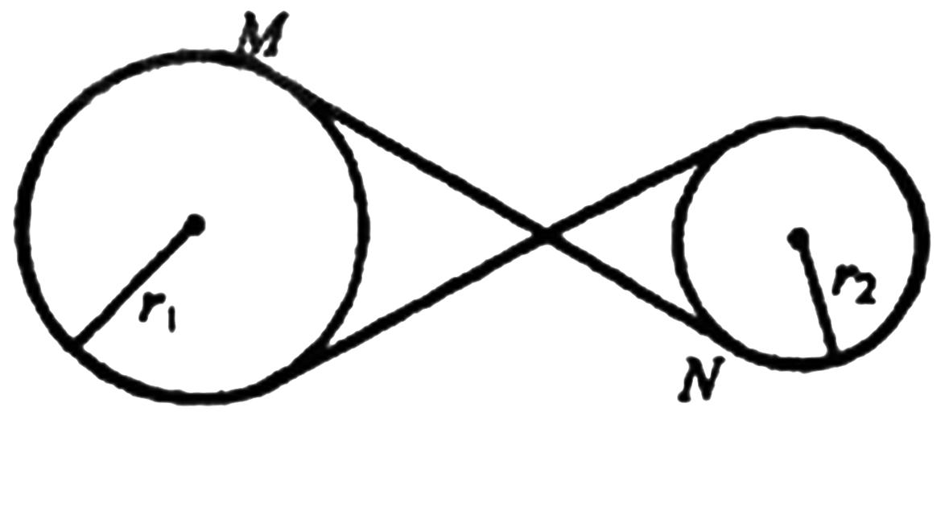
15.图示为某一皮带传动装置。主动轮的半径为r₁,从动轮的半径为r₂。已知主动轮做顺时针转动，转速为n，转动过程中皮带不打滑。下列说法正确的是( )
A.从动轮做顺时针转动 B.从动轮做逆时针转动
C .从动轮的转速为n D.从动轮的转速为n
0
1
2
3
4
30
60
－30
甲
乙
v/(km·h^{－1})
t/h
16.t＝0时，甲乙两汽车从相距70 km的两地开始相向行驶，它
们的v－t图象如图所示．略汽车掉头所需时间．下列对汽车运
动状况的描述正确的是
A．在第1小时末，乙车改变运动方向
B．在第2小时末，甲乙两车相距10 km
C．在前4小时内，乙车运动加速度的大小总比甲车的大
D．在第4小时末，甲乙两车相遇
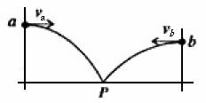
17.如图，在同一竖直面内，小球a、b从高度不同的两点，分别以初速度v_{a}和v_{b}沿水平方向抛出，经过时间t_{a}和t_{b}后落到与两抛出点水平距离相等的P点。若不计空气阻力，下列关系式正确的是
A.t_{a}＞t_{b}，v_{a}＜v_{b} B.t_{a}＞t_{b}，v_{a}＞v_{b}
C.t_{a}＜t_{b}，v_{a}＜v_{b} D.t_{a}＜t_{b}，v_{a}＞v_{b}
18．如图所示．一足够长的固定斜面与水平面的夹角为37°，物体A以初速度V₁从斜面顶端水平抛出，物体B在斜面上距顶端L＝15m处同时以速度V₂沿斜面向下匀速运动，经历时间t物体A和物体B在斜面上相遇，则下列各组速度和时间中满足条件的是（sin37°＝0．6，cos37°＝0．8，g＝10 m/s²）
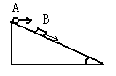
（A）V₁＝16 m/s，V₂＝15 m/s，t＝3s． （B）V₁＝16 m/s，V₂＝16 m/s，t＝2s．
（C）V₁＝20 m/s，V₂＝20 m/s，t＝3s． （D）V₁＝20 m/s，V₂＝16 m/s，t＝2s．
二、非选择题
19. 一水平放置的水管，距地面高h=1.8 m，管内横截面积S=2.0 cm²。有水从管口处以不变的速度v=2.0 m/s源源不断地沿水平方向射出，设出口处横截面上各处水的速度都相同，并假设水流在空中不散开。取重力加速度g=10 m/s²，不计空气阻力。求水流稳定后在空中有多少立方米的水.
V=2.4×10^{－4} m³
20.已知O、A、B、C为同一直线上的四点、AB间的距离为l₁,BC间的距离为l₂,一物体自O点由静止出发，沿此直线做匀速运动，依次经过A、B、C三点，已知物体通过AB段与BC段所用的时间相等。求O与A的距离.
22.宇航员站在一星球表面上某高处，沿水平方向抛出一个小球.经过时间t,小球落到星球表面，测得抛出点与落地点之间的距离为L.若抛出时的初速度增大到2倍，则抛出点与落地点之间的距离为L.已知两落地点在同一水平面上，该星球的半径为R，万有引力常数为G.求该星球的质量M.
答案：

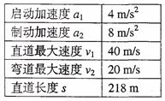
23.要求摩托车由静止开始在尽量短的时间内走完一段直道，然后驶入一段半圆形的弯道，但在弯道上行驶时车速不能太快，以免因离心作用而偏出车道．求摩托车在直道上行驶所用的最短时间．有关数据见表格．
t= t₁ + t₂=11s

〖1C 2D 3C 5A 6D 7C 8AB 9BD 10A 11B 12A 13C 14A 15BC 16BC 17A 18C〗

